**Szczotki do włosów z naturalnego włosia**

**<strong>Szczotki do włosów z naturalnego włosia</strong> - dlaczego warto je mieć? Dowiedz się tego z naszego dzisiejszego artykułu!**

**Szczotki do włosów z naturalnego włosia - po co?**

Odpowiednie i co najważniejsze bezbolesne rozczesanie włosów dla wielu z nas stanowi nie lada wyzwanie. Bardzo często tego typu włosy mają również tendencję do elektryzowania się. Jeśli problemy te dotyczą Ciebie lub co więcej, dotychczas stosowane przez Ciebie grzebienie tylko utrudniały rozczesywanie i drażniły Twoją delikatną skórę głowy - **szczotki do włosów z naturalnego włosia** stworzone są z myślą o takich osobach jak Ty! Chcesz poznać ich zalety? Koniecznie przeczytaj nasz dzisiejszy artykuł!

**Dlaczego warto?**

Włosy dla wielu z nas są mocnym atutem, dlatego staramy się o nie odpowiednio dbać każdego dnia. *Szczotki do włosów z naturalnego włosia* to sposób na każdy rodzaj włosów: zarówno te cienkie, grube, z tendencją co wypadania, czy przetłuszczających się. Co więcej, w żaden sposób nie wpływają one na elektryzowanie się, a rozczesywanie z ich pomocą nigdy nie było przyjemniejsze. Brzmi wspaniale, prawda?

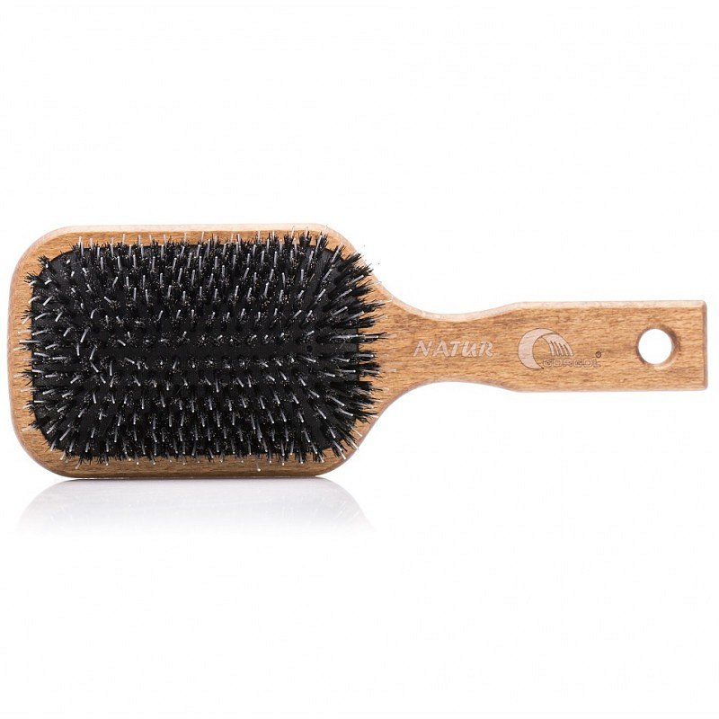

**Gdzie kupić szczotki do włosów z naturalnego włosia?**

[Szczotki do włosów z naturalnego włosia](https://sklep.centrumzdrowegowlosa.pl/szczotki-z-naturalnego-wlosia-74) dostępne są w sklepie Centrum Zdrowego Włosa. Zapraszamy serdecznie na zakupy!